정보자산 목록 작성
(주)한빛솔루션 사옥 네트워크 결선도로 자산목록 만들기
소속 / 반 | 이름 | 작성일 | 소요 시간

1. 실습 목표
지난 실습에서 여러분은 조직도를 보고 (주)한빛솔루션의 네트워크를 설계하고 결선도를 그렸습니다. 이번에는 그 결선도를 보고 회사가 가진 정보자산을 빠짐없이 찾아 목록으로 정리합니다.
보안은 "무엇을 지켜야 하는지 아는 것"에서 시작합니다. 목록에 없는 장비는 패치도, 백업도, 접근통제도 받지 못합니다. CSAP 3장 자산관리가 요구하는 것도 바로 이 세 가지입니다. 실습을 마치면 다음을 할 수 있어야 합니다.
- 결선도에서 하드웨어 자산을 식별하고 정해진 규칙으로 자산코드를 붙일 수 있다
- 자산마다 소유 부서와 관리 부서를 구분해 지정할 수 있다
- 기밀성·무결성·가용성(C·I·A) 기준으로 자산의 중요도 등급을 매길 수 있다
- 자산이 추가·폐기될 때 목록을 변경관리 방식으로 고칠 수 있다

2. 진행 순서
순서 | 내용 | 시간 | 결과물
1 | 자료 보기, 작성 규칙 이해 (3장) | 10분 | -
2 | 실습 1. 하드웨어 자산 찾기 | 30분 | 자산목록 19행
3 | 실습 2. 소유·관리 부서 지정, 중요도 평가 | 25분 | 중요도 평가표 10행
4 | 실습 3. 사용자 단말 묶음 정리 | 10분 | 단말 자산표
5 | 실습 4. 변경 사항 반영 | 10분 | 수정된 목록
6 | 발표와 정리 (5장 생각해볼 질문) | 15분 | -
 | 합계 | 100분

2-1. 사용할 자료
자료 1. 네트워크 결선도 — 장비 이름, 모델, 포트, IP가 모두 들어 있습니다. 이번 실습의 주 자료입니다. 원본 파일(네트워크구성도_결선도.png)을 화면에 띄워 확대해 보세요.
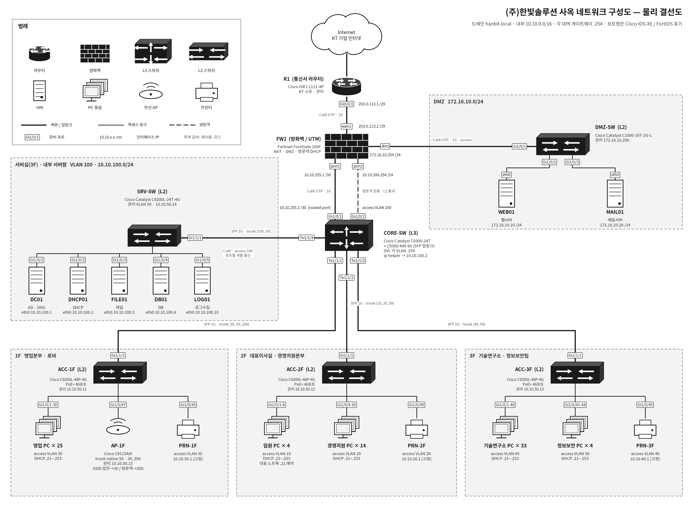
그림 1. (주)한빛솔루션 사옥 네트워크 결선도
자료 2. 조직도 — 자산의 소유 부서를 정할 때 사용합니다.
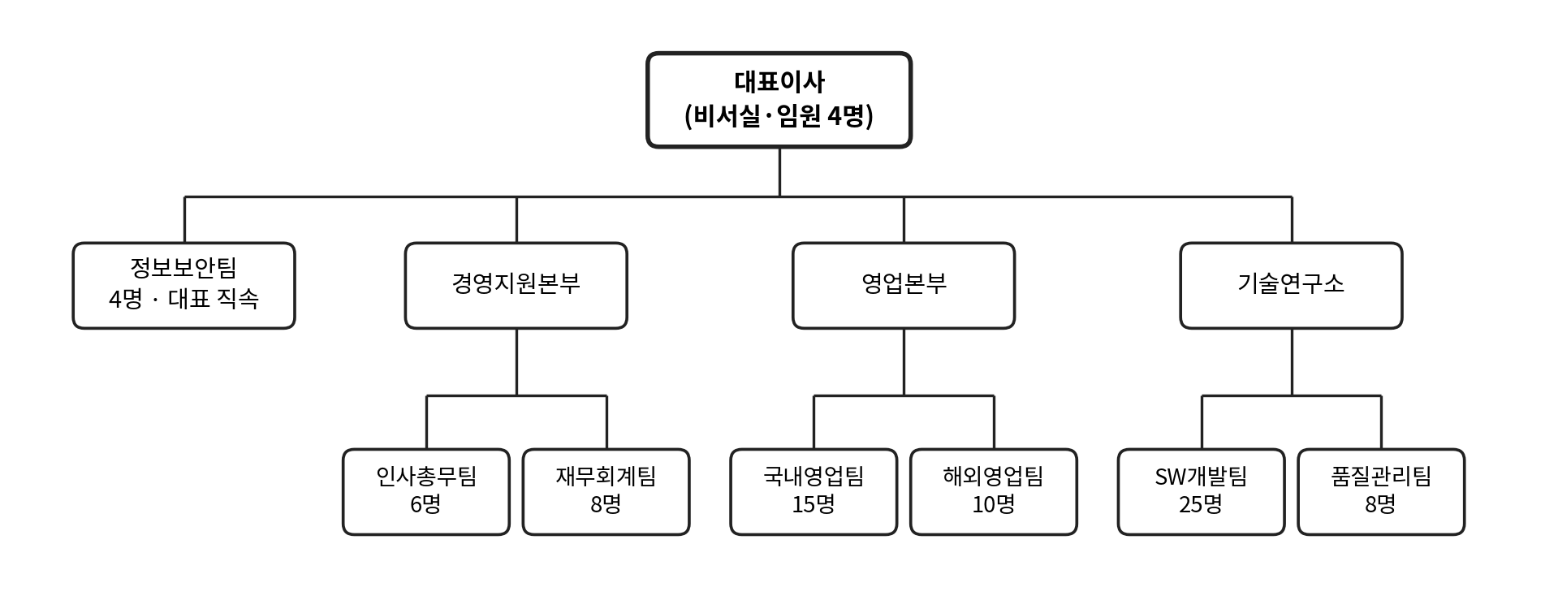
그림 2. (주)한빛솔루션 조직도 (총 80명)

3. 작성 규칙

3-1. 자산코드 붙이는 법
자산코드는 HB-분류코드-일련번호 형식입니다. 일련번호는 분류마다 001부터 시작합니다. 번호를 매기는 순서는 자유지만 같은 번호가 두 번 나오면 안 됩니다.
분류코드 | 분류 | 해당 장비
NW | 네트워크 장비 | 라우터, 스위치(L2·L3), 무선 AP
SC | 정보보호시스템 | 방화벽(UTM), IDS·IPS 등 보안 전용 장비
SV | 서버 | 내부 서버, DMZ 서버
PR | 출력장비 | 프린터, 복합기
PC | 사용자 단말 | 부서 PC. 한 대씩이 아니라 부서 묶음으로 관리하며 번호는 G01, G02 …
예: 첫 번째 서버 → HB-SV-001, 두 번째 네트워크 장비 → HB-NW-002, 첫 번째 PC 묶음 → HB-PC-G01

3-2. 결선도에 없는 정보는 이렇게
- 설치 위치: 층이 표시되지 않은 핵심 장비(R1, FW1, CORE-SW, DMZ-SW)와 모든 서버(DMZ 포함)는 3F 서버실 랙에 있습니다.
- 모델: 서버와 프린터는 결선도에 모델이 없습니다. "(미기재)"라고 적습니다. 모르는 것을 지어내지 않는 것도 자산관리의 원칙입니다.
- IP: 여러 IP를 가진 장비는 대표 IP를 적되, 관리에 쓰는 IP가 따로 있으면 그것을 적습니다. 방화벽은 외부(wan1)와 내부(port1)를 함께 적습니다.

3-3. 소유 부서와 관리 부서
소유 부서는 그 자산 안의 정보와 업무에 책임지는 부서이고, 관리 부서는 장비를 실제로 설치·패치·백업하는 부서입니다. (주)한빛솔루션은 별도 전산팀이 없어서 모든 장비의 관리 부서는 정보보안팀입니다. 소유 부서는 아래 표로 정합니다.
자산 | 주로 담긴 정보 / 주로 쓰는 부서 | 소유 부서
네트워크·보안 장비 | 전사 통신 기반 | 정보보안팀
DC01, DHCP01, LOG01 | 전 직원 계정, IP 배포, 보안 로그 | 정보보안팀
FILE01, MAIL01 | 부서 공유 문서(인사·급여 포함), 전 직원 메일 | 경영지원본부
DB01 | 고객 개인정보, 제품 라이선스 | 기술연구소
WEB01 | 회사 홈페이지 내용, 고객 문의 | 영업본부
프린터, PC 묶음 | 그 층·그 부서가 사용 | 사용하는 부서

3-4. 중요도 평가 기준 (C·I·A)
자산마다 기밀성(C), 무결성(I), 가용성(A)을 1~3으로 매기고 더합니다. 숫자보다 이유를 한 줄로 적는 것이 더 중요합니다.
기준 | 3 (높음) | 2 (보통) | 1 (낮음)
C 기밀성  새면 얼마나 위험한가 | 개인정보, 계정·인증 정보, 급여, 고객 DB, 소스코드 | 내부 업무 문서, 장비 설정, 내부 IP 정보 | 외부에 공개되어도 문제없는 정보
I 무결성  바뀌면 얼마나 위험한가 | 변조되면 전사 업무가 틀어지거나 회사 신뢰가 무너짐 | 일부 업무에 오류 | 영향이 거의 없음
A 가용성  멈추면 얼마나 위험한가 | 멈추면 전사 업무 중단 | 한 층·한 부서 또는 일부 업무 중단 | 대체 수단이 있어 하루 이상 멈춰도 됨

합계 8~9 | 합계 6~7 | 합계 3~5
1등급 (핵심) | 2등급 (중요) | 3등급 (일반)

4. 실습

실습 1. 하드웨어 자산 찾기 (30분)
결선도에서 PC 묶음을 뺀 개별 장비를 모두 찾아 자산목록에 적으세요. 찾아야 할 장비는 네트워크 장비 8대, 정보보호시스템 1대, 서버 7대, 출력장비 3대, 모두 19대입니다. 회색 줄 2개는 작성 예시입니다.
결선도의 범례를 먼저 보면 장비 그림만으로 종류를 알 수 있습니다. 위에서 아래로, 구역(점선 상자)별로 훑으면 빠뜨리지 않습니다.
자산코드 | 자산명  (호스트명) | 분류 | 제조사 · 모델 | 설치 위치 | IP 주소  (관리 IP) | 용도
HB-NW-001 | R1 | 네트워크 | Cisco ISR C1111-4P | 3F 서버실 | 203.0.113.1 | 통신사 회선 종단 (KT 소유·관리)
HB-NW-002 | CORE-SW | 네트워크 | Cisco C9300-24T  + C9300-NM-8X | 3F 서버실 | 10.10.255.2  (SVI 각 VLAN .254) | 코어 L3, VLAN 간 라우팅, DHCP Relay
HB-NW-003 | SRV-SW | 네트워크 | Cisco Catalyst C9200L-24T-4G | 3F 서버실 | 10.10.50.14 | 서버 구역 L2 스위치, VLAN 100·50 연결
HB-NW-004 | DMZ-SW | 네트워크 | Cisco Catalyst C1000-16T-2G-L | 3F 서버실 | 172.16.10.250 | DMZ L2 스위치, WEB01·MAIL01 연결
HB-NW-005 | ACC-1F | 네트워크 | Cisco C9200L-48P-4G | 1F 영업본부·로비 | 10.10.50.11 | 1층 액세스 스위치, VLAN 30 및 무선 AP 연결
HB-NW-006 | ACC-2F | 네트워크 | Cisco C9200L-48P-4G | 2F 대표이사실·경영지원본부 | 10.10.50.12 | 2층 액세스 스위치, VLAN 10·20 연결
HB-NW-007 | ACC-3F | 네트워크 | Cisco C9200L-48P-4G | 3F 기술연구소·정보보안팀 | 10.10.50.13 | 3층 액세스 스위치, VLAN 40·50 연결
HB-NW-008 | AP-1F | 네트워크 | Cisco C9115AXI | 1F 로비 | 10.10.50.15 | 무선 AP, 사내·방문객 무선 네트워크 제공
HB-SC-001 | FW1 | 정보보호 | Fortinet FortiGate 100F | 3F 서버실 | wan1 203.0.113.2/29; port1 10.10.255.1/30; port2 10.10.200.254/24; dmz 172.16.10.254/24 | 인터넷 경계 방화벽/UTM, NAT·DMZ·방문객 VLAN 200
HB-SV-001 | DC01 | 서버 | (미기재) | 3F 서버실 | 10.10.100.1 | AD·DNS, 전 직원 계정 및 도메인 서비스
HB-SV-002 | DHCP01 | 서버 | (미기재) | 3F 서버실 | 10.10.100.2 | DHCP, 내부 단말 IP 주소 자동 할당
HB-SV-003 | FILE01 | 서버 | (미기재) | 3F 서버실 | 10.10.100.3 | 파일 서버, 부서 공유 파일
HB-SV-004 | DB01 | 서버 | (미기재) | 3F 서버실 | 10.10.100.4 | 데이터베이스 서버
HB-SV-005 | LOG01 | 서버 | (미기재) | 3F 서버실 | 10.10.100.10 | 로그 수집 서버
HB-SV-006 | WEB01 | 서버 | (미기재) | 3F 서버실(DMZ) | 172.16.10.10 | 웹 서버, 회사 홈페이지
HB-SV-007 | MAIL01 | 서버 | (미기재) | 3F 서버실(DMZ) | 172.16.10.20 | 메일 서버
HB-PR-001 | PRN-1F | 출력장비 | (미기재) | 1F 영업본부·로비 | 10.10.30.1 | 기존 프린터 폐기(변경관리 이력 보존)
HB-PR-002 | PRN-2F | 출력장비 | (미기재) | 2F 대표이사실·경영지원본부 | 10.10.20.1 | 2층 프린터
HB-PR-003 | PRN-3F | 출력장비 | (미기재) | 3F 기술연구소·정보보안팀 | 10.10.40.1 | 3층 프린터
HB-SV-008 | BACKUP01 | 서버 | (미기재) | 3F 서버실 | 10.10.100.5 | FILE01·DB01 매일 밤 백업
HB-PR-004 | PRN-1F | 출력장비 | (미기재) | 1F 영업본부·로비 | 10.10.30.1 | 고장 난 기존 장비를 대체한 신규 프린터

실습 2. 소유·관리 부서 지정과 중요도 평가
아래 10개 자산의 소유·관리 부서를 3-3의 표로 정하고, 3-4의 기준으로 C·I·A를 매기세요. "취급 정보 / 멈추면 생기는 일" 칸에 판단 근거를 꼭 적습니다. 회색 줄은 예시입니다.
자산명 | 소유 부서 | 관리 부서 | 취급 정보 / 멈추면 생기는 일 | C | I | A | 합계 | 등급
DC01 | 정보보안팀 | 정보보안팀 | 전 직원 계정·비밀번호. 멈추면 로그인·DNS 전부 중단 | 3 | 3 | 3 | 9 | 1등급 (핵심)
FW1 | 정보보안팀 | 정보보안팀 | 인터넷 경계·NAT·DMZ 정책. 장애 시 외부/내부 통신과 서비스 접근에 큰 영향 | 2 | 3 | 3 | 8 | 1등급 (핵심)
CORE-SW | 정보보안팀 | 정보보안팀 | VLAN 간 라우팅·DHCP Relay. 장애 시 여러 층과 서버망 통신 중단 | 2 | 3 | 3 | 8 | 1등급 (핵심)
ACC-1F | 영업본부 | 정보보안팀 | 영업 PC와 로비 AP 연결. 장애 시 1층 업무·무선 접속 영향 | 2 | 2 | 2 | 6 | 2등급 (중요)
AP-1F | 영업본부 | 정보보안팀 | 사내·방문객 무선 접속. 장애 시 무선 이용에 영향, 유선 업무는 유지 가능 | 2 | 2 | 2 | 6 | 2등급 (중요)
DHCP01 | 정보보안팀 | 정보보안팀 | 단말 IP 임대 정보. 장애 직후 기존 임대는 유지되나 임대 갱신·신규 연결에 영향 | 2 | 3 | 2 | 7 | 2등급 (중요)
FILE01 | 경영지원본부 | 정보보안팀 | 부서 공유 문서(인사·급여 포함). 유출·변조 및 장애 시 업무 영향이 큼 | 3 | 3 | 3 | 9 | 1등급 (핵심)
DB01 | 기술연구소 | 정보보안팀 | 고객 개인정보·제품 라이선스. 유출·변조 및 장애 시 연구·서비스 영향이 큼 | 3 | 3 | 3 | 9 | 1등급 (핵심)
LOG01 | 정보보안팀 | 정보보안팀 | 보안 로그. 장애 시 모니터링·사고 분석 근거가 누락될 수 있음 | 2 | 3 | 2 | 7 | 2등급 (중요)
WEB01 | 영업본부 | 정보보안팀 | 회사 홈페이지·고객 문의. 장애 시 외부 홈페이지 이용 중단 | 1 | 2 | 2 | 5 | 3등급 (일반)
PRN-2F | 경영지원본부 | 정보보안팀 | 2층 출력 업무. 장애 시 일부 부서 출력에 영향, 대체 출력 수단 가능 | 1 | 1 | 2 | 4 | 3등급 (일반)
힌트: DHCP01은 멈추면 바로 업무가 멈출까요? 임대시간이 8시간이라는 것을 떠올려 보세요.

실습 3. 사용자 단말 묶음 정리
PC는 80대를 한 줄씩 쓰지 않고 부서 묶음 단위로 정리합니다. 결선도의 PC 묶음 그림 5개를 보고 표를 채우세요. 마지막 줄의 합계가 조직도의 총인원과 맞는지 확인합니다.
자산코드 | 단말 묶음 | 층 | 수량 | VLAN | IP 할당 방식 | 연결 스위치 · 포트
HB-PC-G01 | 영업 PC | 1F | 25 | 30 | DHCP .21~.253 | ACC-1F Gi1/0/1-30
HB-PC-G02 | 임원 PC | 2F | 4 | 10 | DHCP .22~.253 | ACC-2F Gi1/0/1-8
HB-PC-G03 | 경영지원 PC | 2F | 14 | 20 | DHCP .21~.253 | ACC-2F Gi1/0/9-30
HB-PC-G04 | 기술연구소 PC | 3F | 38 | 40 | DHCP .21~.253 | ACC-3F Gi1/0/1-40 (38대 사용)
HB-PC-G05 | 정보보안 PC | 3F | 4 | 50 | DHCP .21~.253 | ACC-3F Gi1/0/41-44
 | 합계 |  | 85

실습 4. 변경 사항 반영 (10분)
다음 주에 아래 일이 생겼습니다. 실습 1~3의 표를 고치고, 무엇을 어떻게 고쳤는지 아래 표에 적으세요.
- 기술연구소 신규 입사 5명. 3F에 PC 5대가 추가됩니다.
- 백업서버 신규 설치. 3F 서버실에 BACKUP01(10.10.100.5)을 들여와 SRV-SW Gi1/0/6에 연결했습니다. FILE01과 DB01을 매일 밤 백업합니다.
- PRN-1F 고장으로 폐기. 같은 자리에 새 프린터를 놓고, 이름과 IP(10.10.30.1)는 그대로 씁니다.

No | 고친 표 · 자산코드 | 고친 내용
1 | 과제 3 · HB-PC-G04 | 수량 33 → 38, 합계 80 → 85. ACC-3F Gi1/0/1-40 중 38개 사용, 남는 포트 2개 → 추가 채용 시 포트 부족 위험을 관리 부서에 알림
2 | 과제 1 · HB-SV-008 | BACKUP01(10.10.100.5)을 서버 자산목록에 추가. 모델은 (미기재), 설치 위치는 3F 서버실, SRV-SW Gi1/0/6 연결. FILE01·DB01 매일 밤 백업 용도.
3 | 과제 1 · HB-PR-004 | 기존 HB-PR-001(PRN-1F)은 폐기 이력으로 보존. 동일 이름·IP(10.10.30.1)의 교체 프린터는 신규 자산 HB-PR-004로 등록.
생각해 보기: 1번에서 ACC-3F의 기술연구소 포트(Gi1/0/1-40)는 아직 충분할까요? 3번에서 옛 프린터의 행은 지울까요, 남길까요?

5. 생각해볼 질문
- R1은 KT가 소유·관리하는 장비입니다. 우리 회사 자산목록에 넣어야 할까요?
- ACC-1F, ACC-2F, ACC-3F는 모델이 똑같습니다. 왜 한 줄로 묶지 않고 따로 적을까요?
- 방문객이 Wi-Fi에 연결한 노트북은 우리 회사 자산일까요? 아니라면 무엇으로 관리해야 할까요?
- 여러분 표에서 1등급 자산은 몇 개인가요? 이 자산들에는 지난 실습의 접근통제 정책 중 어떤 규칙이 꼭 필요할까요?

